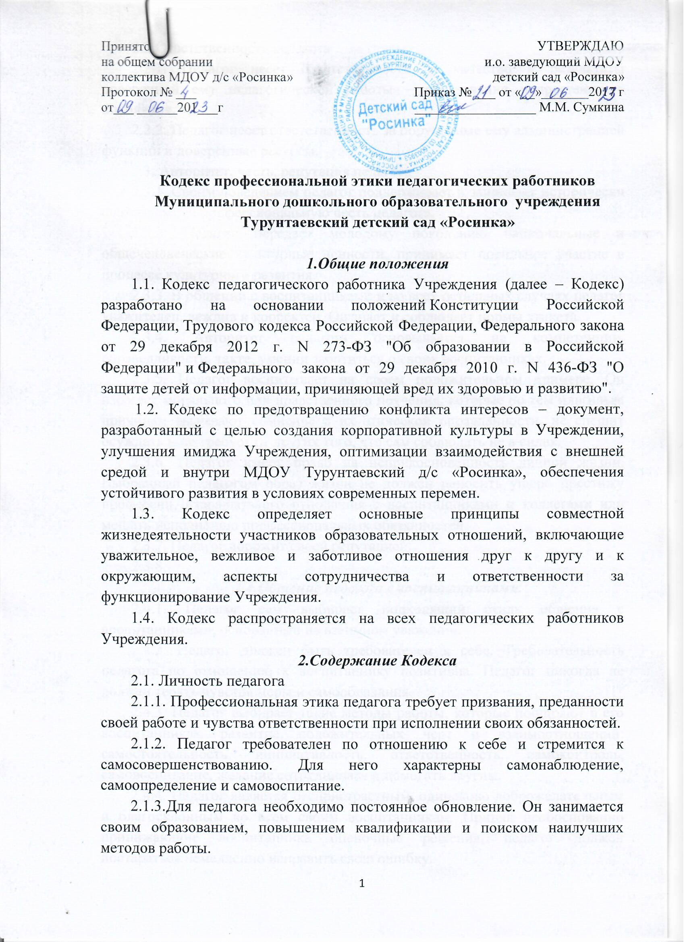
2.2.Ответственность педагога
2.2.1. Педагог несет ответственность за качество и результаты доверенной ему педагогической работы – образования подрастающего поколения.
2.2.2. Педагог несет ответственность за порученные ему администрацией функции и доверенные ресурсы.
2.3. Авторитет, честь, репутация педагога
2.3.1. Своим поведением педагог поддерживает и защищает исторически сложившуюся профессиональную честь педагога.
2.3.2. Педагог передает молодому поколению национальные и общечеловеческие культурные ценности, принимает посильное участие в процессе культурного развития.
2.3.3. В общении с воспитанниками и во всех остальных случаях педагог уважителен, вежлив и корректен. Он знает и соблюдает нормы этикета.
2.3.4. Авторитет педагога основывается на компетенции, справедливости, такте, умении заботиться о своих воспитанниках.
2.3.5. Педагог воспитывает на своем положительном примере. Он избегает морального или нравственного поучения, которые по тем или иным причинам вызывают сомнение в их этической оправданности, не спешит осуждать и не требует от других того, что сам соблюдать не в силах.
2.3.6. Педагог имеет право на неприкосновенность личной жизни. Выбранный педагогом образ жизни не должен наносить ущерб престижу профессии, извращать его отношения с воспитанниками и коллегами или мешать исполнению профессиональных обязанностей.
2.3.7. Педагог дорожит своей репутацией.
2.3.8.
2.4.Общение педагога с воспитанниками.
2.4.1. Педагог сам выбирает подходящий стиль общения с воспитанниками, основанный на взаимном уважении.
2.4.2. Педагог должен быть требователен к себе. Требовательность педагога по отношению к воспитаннику позитивна. Педагог никогда не должен терять чувства меры и самообладания.
2.4.3. Педагог выбирает такие методы работы, которые поощряют в его воспитанниках развитие положительных черт и взаимоотношений: самостоятельность, инициативность, ответственность, самоконтроль, самовоспитание, желание сотрудничать и помогать другим.
2.4.4. Педагог является беспристрастным, одинаково доброжелательным и благосклонным ко всем своим воспитанникам. Приняв необоснованно принижающие воспитанника оценочные решения, педагог должен постараться немедленно исправить свою ошибку.
2.4.5. При оценке достижений воспитанников, педагог стремится к объективности и справедливости. Недопустимо тенденциозное занижение или завышение оценочных баллов для искусственного поддержания видимости успеваемости и исправление ошибок воспитанников во время проведения мониторинга.
2.4.6. Педагогу запрещается сообщать другим лицам доверенную лично ему воспитанником информацию, за исключением случаев, предусмотренных законодательством.
2.4.7. Педагог не злоупотребляет своим служебным положением. Он не может использовать своих воспитанников, требовать от них каких-либо услуг или одолжений.
2.4.8. Педагог не имеет права требовать от своего воспитанника (родителей, или законных представителей) вознаграждения за свою работу, в том числе и дополнительную.
2.4.9. Педагог терпимо относится к религиозным убеждениям и политическим взглядам своих воспитанников.
2. 5. Общение между педагогами
2.5.1. Взаимоотношения между педагогами основываются на принципах коллегиальности, партнерства и уважения.
2.5.2. Педагог как образец культурного человека всегда обязан приветствовать (здороваться) со своим коллегой, проявление иного поведения может рассматриваться как неуважение (пренебрежения) к коллеге. Пренебрежительное отношение недопустимо.
2.5.3. Педагоги избегают необоснованных и скандальных конфликтов во взаимоотношениях. В случае возникновения разногласий они стремятся к их конструктивному решению.
2.5.4. В Учреждении не должно быть места сплетням, интригам, слухам, домыслам. Педагоги Учреждения при возникших конфликтах не имеют права обсуждать рабочие моменты и переходить на личности с указанием должностных полномочий, обсуждать жизнь Учреждения за его пределами, в том числе и в социальных сетях Интернет.
2.5.5. Вполне допустимо и даже приветствуется положительные отзывы, комментарии и местами даже реклама педагогов об Учреждении за пределами образовательного учреждения, а именно выступая на научно-практических конференциях, научных заседаниях, мастер-классах, который педагог вправе проводить, участвовать за пределами Учреждения.
2.5.6. Критика, направленная на работу, решения, взгляды и поступки коллег или администрации, не должна унижать подвергаемое критике лицо. Она обязана быть обоснованной, конструктивной, тактичной, необидной, доброжелательной.
Важнейшие проблемы и решения в педагогической жизни обсуждаются и принимаются в открытых педагогических дискуссиях.
2.5.7. Педагоги не прикрывают ошибки и проступки друг друга.
2.6.Взаимоотношения с администрацией.
2.6.1. Администрация Учреждения делает все возможное для полного раскрытия способностей и умений педагога как основного субъекта образовательной деятельности.
2.6.2. В Учреждении соблюдается культура общения, выражающаяся во взаимном уважении, доброжелательности и умении находить общий язык. Ответственность за поддержание такой атмосферы несет весь коллектив.
2.6.3. Администрация Учреждения терпимо относится к разнообразию политических, религиозных, философских взглядов, вкусов и мнений, создает условия для обмена взглядами, возможности договориться и найти общий язык. Различные статусы педагогов, квалификационные категории и обязанности не должны препятствовать равноправному выражению всеми педагогами своего мнения и защите своих убеждений.
2.6.4. Администрация не может дискриминировать, игнорировать или преследовать педагогов за их убеждения или на основании личных симпатий или антипатий. Отношения администрации с каждым из педагогов основываются на принципе равноправия.
2.6.5. Администрация не может требовать или собирать информацию о личной жизни педагога, не связанную с выполнением им своих трудовых обязанностей.
2.6.6. Администрация не имеет права скрывать или тенденциозно извращать информацию, могущую повлиять на карьеру педагога и на качество его труда. Важные для педагогического сообщества решения принимаются в Учреждении на основе принципов открытости и общего участия.
2.6.7. Педагоги Учреждения уважительно относятся к администрации, соблюдают субординацию и при возникновении конфликта с администрацией пытаются его разрешить с соблюдением этических норм.

2.7. Отношения с родителями (законными представителями)
2.7.1. Консультация родителей по проблемам воспитания детей – важнейшая часть деятельности педагога. Он устраняет причины конфликтов на основе этических принципов.
2.7.2. Педагог не разглашает высказанное детьми мнение о своих родителях или опекунах или мнение родителей или опекунов о детях. Передавать такое мнение другой стороне можно лишь с согласия лица, довершившего педагогу упомянутое мнение.
2.7.3. Педагоги должны уважительно и доброжелательно общаться с родителями воспитанников.
2.7.4. Отношения педагогов с родителями не должны оказывать влияния на оценку личности и достижений детей.
2.7.5. На отношения педагогов с воспитанниками и на их оценку не должна влиять поддержка, оказываемая их родителями (законными представителями) Учреждению.
2.8. Академическая свобода и свобода слова
2.8.1. Педагог имеет право пользоваться различными источниками информации.
2.8.2. При отборе и передаче информации воспитанникам педагог соблюдает принципы объективности, пригодности и пристойности. Тенденциозное извращение информации или изменение ее авторства недопустимо.
2.8.3. Педагог имеет право открыто (в письменной или в устной форме) высказывать свое мнение о дошкольной, региональной или государственной политике в сфере просвещения, а также о действиях участников образовательных отношений, однако его утверждения не могут быть тенденциозно неточными, злонамеренными и оскорбительными.
2.8.4. Педагог не имеет права обнародовать конфиденциальную служебную информацию.

2.9. Использование ресурсов
Педагоги и административные работники должны бережно и обоснованно расходовать материальные и другие ресурсы.
Они не имеют права использовать имущество Учреждения (помещения, мебель, телефон, телефакс, компьютер, копировальную технику, другое оборудование, почтовые услуги, транспортные средства, инструменты и материалы), а также свое рабочее время для личных нужд.
2.10. Личные интересы и самоотвод
2.10.1. Педагог и заведующий Учреждением объективен и бескорыстен. Его служебные решения не подчиняются собственным интересам, а также личным интересам членов семьи, родственников и друзей.
2.10.2. Если педагог является членом совета, комиссии или иной рабочей группы, обязанной принимать решения, в которых он лично заинтересован, и в связи с этим не может сохранять беспристрастность, он сообщает об этом лицам, участвующим в обсуждении, и берет самоотвод от голосования или иного способа принятия решения.
2.11. Благотворительность и меценатство.
2.11.1. Учреждение имеет право принимать бескорыстную помощь со стороны физических, юридических лиц.
2.11.2. Педагог является честным человеком и строго соблюдает законодательство Российской Федерации. С профессиональной этикой педагога не сочетаются ни получение взятки, ни ее дача.
2.11.3. Заведующий Учреждением или педагог может принять от родителей воспитанников любую бескорыстную помощь, предназначенную Учреждению. О предоставлении такой помощи необходимо поставить в известность общественность и выразить публично от ее лица благодарность.
2.12. Прием на работу и перевод на более высокую должность
2.12.1. Заведующий Учреждением должен сохранять беспристрастность при приеме на работу нового сотрудника или повышении своего сотрудника в должности. Он не может назначить своим заместителем или руководителем подразделения члена своей семьи или своего родственника, а также предоставлять им какие-либо иные привилегии.
2.12.2.Недопустимо брать вознаграждение в какой бы то ни было форме за приём на работу, повышение квалификационной категории, назначение на более высокую должность и т. п.

2.13. Реализация права педагогических работников на справедливое и объективное расследование нарушения норм профессиональной этики педагогических работников
Образовательная организация стремится обеспечить защиту чести, достоинства и деловой репутации педагогических работников, а также справедливое и объективное расследование нарушения норм профессиональной этики педагогических работников.
Случаи нарушения норм профессиональной этики педагогических работников рассматриваются комиссией по урегулированию споров между участниками образовательных отношений, создаваемой в организации, осуществляющей образовательную деятельность, в соответствии с частью 2 статьи 45 Федерального закона от 29 декабря 2012 г. N 273-ФЗ "Об образовании в Российской Федерации".
Порядок рассмотрения индивидуальных трудовых споров в комиссиях по трудовым спорам регулируется в порядке, установленном главой 60 Трудового кодекса Российской Федерации, порядок рассмотрения индивидуальных трудовых споров в судах - гражданским процессуальным законодательством Российской Федерации.
Педагогический работник, претендующий на справедливое и объективное расследование нарушения норм профессиональной этики, вправе обратиться в комиссию по урегулированию споров между участниками образовательных отношений.
В целях реализации права педагогических работников на справедливое и объективное расследование нарушения норм профессиональной этики педагогических работников в состав комиссии по урегулированию споров между участниками образовательных отношений в обязательном порядке включается представитель выборного органа соответствующей первичной профсоюзной организации (при наличии такого органа).
В случае несогласия педагогического работника с решением комиссии по урегулированию споров между участниками образовательных отношений, невыполнения решения комиссии по урегулированию споров между участниками образовательных отношений, несоответствия решения комиссии по урегулированию споров между участниками образовательных отношений законодательству Российской Федерации или нежелания педагогического работника по каким-либо причинам обращаться в комиссию по урегулированию споров между участниками образовательных отношений он имеет право обратиться в суд.

